Angleščina – 6. razred

- Ponovi pravila za tvorbo slovničnega časa PRESENT SIMPLE (navadni sedanjik) s pomočjo razlage v DZ na str. 66 (trdilna in vprašalna oblika) in 68 – desni stolpec (vprašalna oblika in kratki odgovori).

- Utrjuj z vajami na spodnjih povezavah (kopiraj vsako povezavo v brskalnik in reši naloge).

https://www.liveworksheets.com/worksheets/en/English_as_a_Second_Language_(ESL)/Present_Simple/Present_Simple_Tense_qe1735hg

https://www.english-4u.de/en/tenses-exercises/present-simple.htm

https://www.english-4u.de/en/tenses-exercises/present-simple2.htm

https://www.english-4u.de/en/tenses-exercises/present-negation2.htm

https://www.english-4u.de/en/tenses-exercises/present-negative.htm

- Reši naloge v delovnem zvezku do strani 41 (predvsem premisli, koliko znaš, s povzetkom enote 4 v DZ str. 40, 41)

- V slovarček ali v zvezek napiši naslednje besede: always, usually, sometimes, often, never, understand, revise, before, practise, practice, outside, ask questions, use, dictionary, copy, study, go to classes – prevedi jih s pomočjo slovarčka v delovnem zvezku ali prevajalnika https://sl.pons.com/prevod - prevode zapiši.
Reši vprašalnik v učbeniku na str. 53.

- V DZ reši naloge na str. 42 (vse) in 43 (3, 4), 45 (vse).

- V zvezek napiši naslov SCHOOL SUBJECTS (šolski predmeti)
V DZ na str. 82 najdi poimenovanja za naslednje predmete (napiši slovensko besedo in prevod):

MATEMATIKA, SLOVENŠČINA, ŽIVILSTVO, RAČUNALNIŠTVO (kratica in razlaga zanjo), ANGLEŠČINA, FRANCOŠČINA, GLASBA, ŠPORTNA VZGOJA, GEOGRAFIJA, ZGODOVINA.
Se spomniš še kakega poimenovanja za šolske predmete iz 5 razreda?
V zvezek napiši svoj urnik v angleščini (dnevi in šolski predmeti v angleščini)
Svoje znanje lahko utrdiš na spodnjih povezavah.
https://learnenglishkids.britishcouncil.org/word-games/school-subjects

https://www.liveworksheets.com/worksheets/en/English_as_a_Second_Language_(ESL)/School_subjects/School_subjects_-__likes_and_dislikes_he10055nt

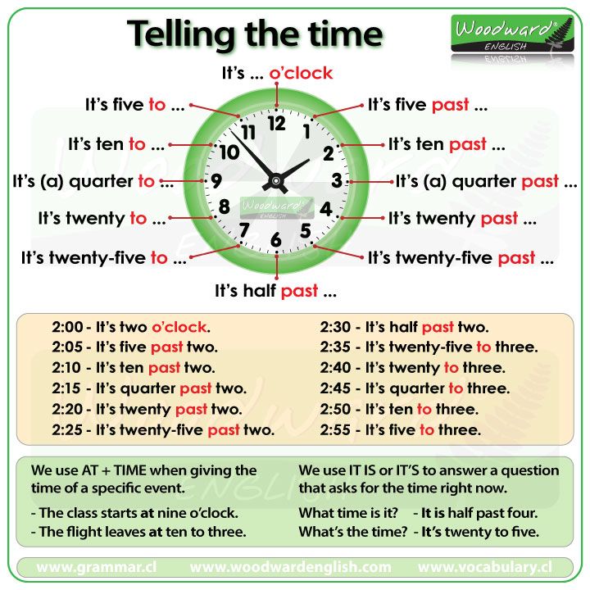
- Ponovi pravila za izražanje točnega časa s spodnjo sliko.

Ostanite zdravi.
Učiteljici Barbara Ljubojevič Lupša in Jerneja Vertačnik

